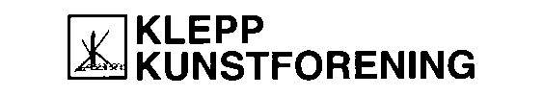

Innkalling til årsmøte i Klepp Kunstforening 23/2-2021.

Vi ønsker deg velkommen til årsmøte i Klepp Kunstforening tirsdag 23.februar 2020 kl 18.00. Pga Covid -19 vil årsmøtet foregå digitalt. Trykk på linken som ligger vedlagt for å delta, og last ned Zoom dersom du ikke har Zoom. Når Zoom er lastet ned må du fylle inn møte-id og passord. Trenger du hjelp med dette, ta kontakt.

Saksliste:

- Åpning ved leder
- Godkjenning av innkalling
- Valg av møteleder
- Årsmelding
- Rekneskap
- Fullmakt vedrørande kunstverk
- Valg
- Innkomne forslag

Forslag til årsmøtet må være styret i hende senest 1 uke før møtet.

Med vennleg hilsen
Styret i Klepp Kunstforening

